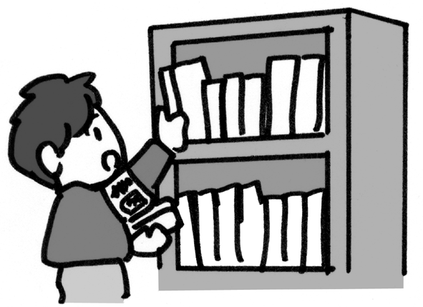
○年○組
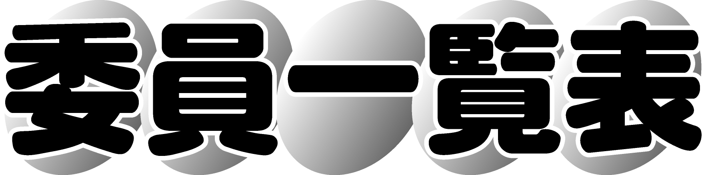

代表委員 | ○○○○○ ○○○○○
放送委員
新聞委員
飼育委員
保健委員
集会委員
委員
委員
委員
委員

